**Marković: Povećati agrobudžet na iznos veći od 20 miliona eura**

Marković je rekao da je zgranut što ovaj tako važan sektor danas u Vladi vodi ministar Petar Ivanović, prethodno veliki protivnik državnih subvencija

[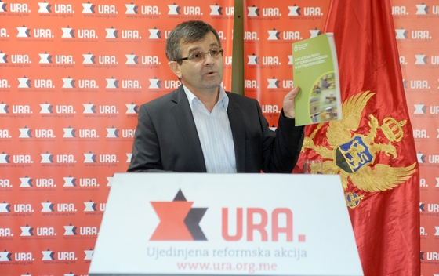](http://www.vijesti.me/media/cache/0a/b6/0ab6b0d12c49ea6512112087d04b19de.jpg)Marković

**Foto:** Savo Prelević **Autor:** [Milorad Milošević](http://www.vijesti.me/autori/milorad-milosevic-58/profil)

Građanski pokret URA traži odgovoran odnos prema javnom interesu u poljoprivredi kao jednom od ključnih sektora ukupnog ekonomskog i društvenog razvoja Crne Gore, založio se za održi razvoj i povećanje godišnjeg agrobudžeta, na iznos veći od 20 miliona eura, u cilju podrške ovom sektoru.

Bivši pomoćnik ministra poljoprivrede, a danas koordinator URA za oblast poljoprivrede dr Milan Marković zgranut je što ovaj tako važan sektor danas u Vladi vodi ministar Petar Ivanović, prethodno veliki protivnik državnih subvencija.

„Iskustva uređenih država govore da nema razvoja poljoprivrede bez odgovornog (majčinskog) odnosa države. Država treba da podržava poljoprivredu u dva pravca: stvarajući stabilan i povoljan društveno-ekonomski okvir i sprovodeći konzistentnu agrarnu politiku“, istakaoje Marković.

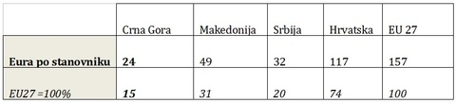   
*Direktna podrška po hektaru korišćenog poljoprivrednog zemljišta, u 2012. godini*

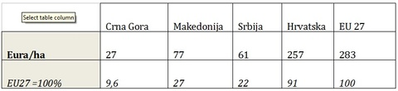   
*Iznos i obuhvat direktnih plaćanja u stočarstvu, kao najvećem sektoru poljoprivrede*

Konzistentna agrarna politika zahtijeva, prema njegovim riječima, izdašnu „direktnu podršku proizvođačima sa što širim obuhvatom korisnika i uz nemonovno povećanje sa sadašnjih pet na više od 20 miliona eura“.

Takođe, sveobuhvatna politika ruralnog razvoja treba da prepozna najvažnije prioritete i unaprijedi uslove života na selu, uz znatno veću podršku na godišnjem nivou.

„Ukupan Agrobudžet u posljednjih nekoliko godina ne prelazi 20 miliona i to je neobjašnjivo i nedopustivo ispod onog što su realne razvojne potrebe crnogorske poljoprivrede.Manji je od budžeta većine susjednih zemalja bilo upogledu učešća u ukupnim izdvajanjima, bilo u pogledu iznosa po jedinici proizvodnje (hektaru ili grlu stoke)“, istakao je Marković.

On smatra da jhe posljednjih godina “drastično smanjen broj grla za svaku vrstu stoke zbog nerazumno postavljenog minimuma na koji se ne plaća premija”.